**I Personaggi del Presepe Napoletano**

Benché esista un’infinità varietà di personaggi e presepi più o meno grandi, ci sono personaggi imprescindibili, che non possono assolutamente mancare che sono, ovviamente, quelli che rappresentano la Sacra Famiglia, cioè Gesù, Giuseppe e Maria. Questi tre personaggi, da soli, costituiscono il nucleo più elementare del presepe, e da soli possono già bastare.

Nella maggior parte dei casi Maria e Giuseppe sono raffigurati inginocchiati davanti al bambino (disteso su una mangiatoia); Giuseppe, solitamente,viene raffigurato con un bastone a cui si appoggia e vestito come un pastore; Maria indossa abiti dai colori chiari (tra cui non manca mai, solitamente, il blu o l’azzurro simbolo di purezza). Fino al XIV secolo veniva rappresentata sdraiata accanto al figlio, mentre nei secoli più recenti l'iconografia l'ha sempre figurata in ginocchio o adorante.

**Il Bue e l’Asinello**

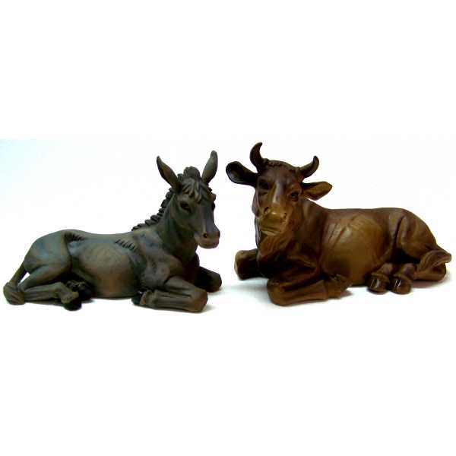

Il Bue e l’Asinello sono due tra i personaggi principali, quasi sempre presenti, unica fonte di calore per la Sacra Famiglia, solitamente sono posti alle spalle del trio, dentro la stalla (o la grotta).

Essi sono anche il simbolo del pregiudizio cristiano contro il popolo ebraico, ingiustamente considerato “senza discernimento” per non aver “riconosciuto” la presunta “divinità” del bambino Gesù, come rimproverato dallo stesso profeta Isaia qualche secolo prima: “*Il bue conosce il suo possessore, e l’asino la greppia del suo padrone, ma Israele non conosce, il mio popolo non comprende*” (Isaia 1, 3).

**Angeli**

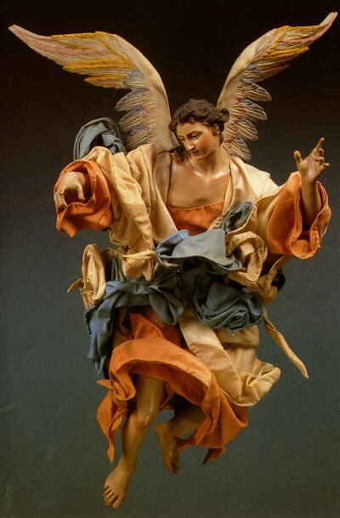

Gli angeli nel presepe avvisano i lavoratori della nascita di Gesù. Nonostante non esista alcun limite al loro numero, si tende solitamente ad inserirne solo uno. L'arcangelo Gabriele avvisa Maria che partorirà un bambino e lo chiamerà Gesù.

La presenza degli angeli manifesta il dialogo che si verifica tra Dio e gli uomini. Queste creature spirituali aiutano gli uomini a custodire l’umiltà di fronte al nostro Dio.

**Re magi**

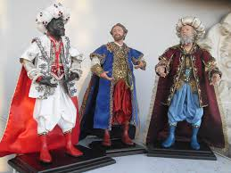

Sono gli illustri del presepe e sono rappresentati sui rispettivi cavalli di colore rosso nero e bianco. I tre colori dei cavalli nelle favole campane rappresentano le fasi della giornata nero-notte, rosso-mezzoggiorno, bianco-aurora. Il percorso dei magi rappresenta quello degli astri che si conclude nel luogo della nascita di Gesù Bambino. Appena finita la preparazione del presepe, i Magi vengono posti all’estremo, lontani dalla stalla in cui nasce gesù bambino. Man mano che si avvicina l’epifania, i personaggi vengono avvicinati sempre più alla stalla.

La storia dei Magi deriva dal Vangelo di Matteo e da alcuni vangeli apocrifi che forniscono informazioni sul numero e il nome di questi sapienti orientali: Melchiorre, Gaspare e Baldassarre, un persiano (recante in dono oro), un arabo meridionale (recante l'incenso) e un etiope (recante la mirra). I Magi sono soggetti a una duplice interpretazione, quali rappresentanti delle tre età dell’uomo: gioventù, maturità e vecchiaia e delle tre razze in cui si divide l’umanità: la semita, la giapetita e la camita secondo il racconto biblico.

**La Zingara**

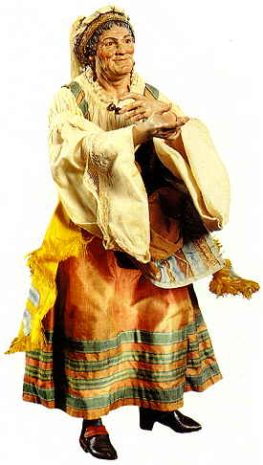

Spesso collocata vicino all’osteria o comunque in un luogo lontano dalla grotta, simboleggia la profezia. Si narra di una zingara che aveva predetto la Nascita di Gesù illudendosi di essere lei la Prescelta di Dio, ma il suo peccato di presunzione la fece diventare una civetta. La zingara col bambino in braccio può rappresentare la fuga in Egitto di Maria, ma anche a un mito legato a un'antica divinità solare molto simile alla natura del Bambino della tradizione cristiana. Si racconta di una donna Vergine che nonostante il suo divieto di fare visita alla Madonna perchè non sposata riuscì ad ingannare tutti avvolgendo una pietra in un panno, in modo da fingere un neonato. Arrivata nella grotta miracolosamente la pietra iniziò a starnutire e diventò un bambino, Santo Stefano festeggiato il 26 Dicembre. La zingara senza bambino presagisce invece un evento drammatico ovvero quella della Passione di cristo. I ferri che ella porta nelle mani vogliono simboleggiare i chiodi del futuro martirio del Signore.

**Il pescatore e il cacciatore**

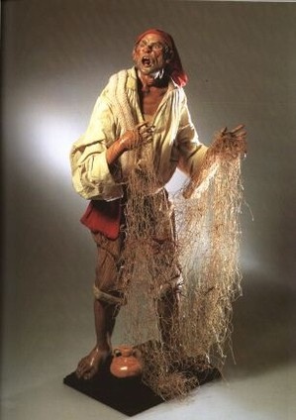 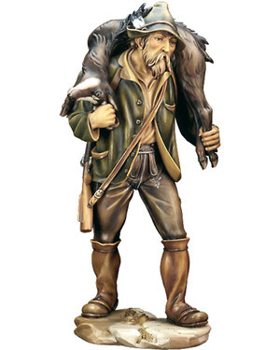

La pesca e la caccia rappresentano le due attività per eccellenza di sostentamento dell’uomo. Le rappresentazioni dei cacciatori e dei pescatori sono legate al ciclo morte-vita, giorno-notte, estate-inverno. La loro collocazione all’interno del presepe ci ricollega alla dualità del mondo celeste e di quello infernale, il pescatore posto in basso collegato agli inferi, il cacciatore posto in alto a rappresentare il mondo celeste.  Il pescatore è anche posto per rievocare simbolicamente San Pietro, come pescatore di anime. Un altro richiamo bisogna farlo alla presenza del **cane**, spesso rappresentato ai piedi del cacciatore e che richiama, assieme alle altre cose dette,  anche le cacce infernali di cui scrissero, tra gli altri, Dante e Boccaccio.

**Venditori ambulanti**

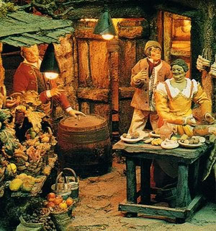

Tali personaggi rappresentano le impersonificazioni dei mesi:

Gennaio: macellaio o salumiere;  
Febbraio: venditore di ricotta e formaggio;  
Marzo: pollivendolo e venditore di uccelli;  
Aprile: venditore di uova;  
Maggio: rappresentato da una coppia di sposi recanti un cesto di ciliegie e di frutta;  
Giugno: panettiere o farinaro;

Luglio: venditore di pomodori;  
Agosto: venditore di cocomeri;  
Settembre: venditore di fichi o seminatore;  
Ottobre: vinaio o cacciatore;  
Novembre: venditore di castagne;  
Dicembre: pescivendolo o pescatore.

La rappresentazione dei mesi come venditori ha un doppio significato: da un lato esprime il tempo trascorso (i mesi che sono passati), dall'altro, l'augurio che il nuovo ciclo annuale sia ricco di prodotti alimentari.

Stanno anche a significare che la nascita di Cristo deve essere presente nella nostra vita in ogni momento dell’anno e non solo a Natale.

**Il fruttivendolo**

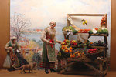

Il fruttivendolo, che, nella sua bancarella piena di variegati prodotti, ha il significato augurale di ricchezza e abbondanza.

**Il macellaio**

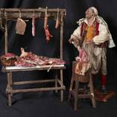

Il macellaio posto nella sua bottega colma di vari tipi di carne e selvaggina d’ogni tipo è rappresentato nella stragrande maggioranza dei casi intento ad affettare con il suo coltellaccio una fetta di carne.

Il macellaio, associato al sangue e alla morte, incarna il diavolo.

**I giocatori di carte**

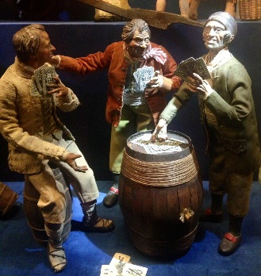

I giocatori di carte normalmente sono due e simboleggiano “*’e duie cumpare zi’ Vicienzo e zi’ Pascale*”. Vengono anche chiamati “*i San Giovanni*” in riferimento ai due solstizi: 24 dicembre e 24 giugno. Sono la personificazione del Carnevale e della Morte. Infatti al cimitero delle Fontanelle di Napoli si mostrava un cranio indicato come “*A Capa ‘e zi’ Pascale*” al quale si attribuivano poteri profetici, tanto che le persone lo interpellavano per chiedere consigli sui numeri da giocare al lotto.

**Il pastore della meraviglia**

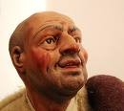

Il pastore della meraviglia è ritratto in una posizione di stupore come incantato dalle luci e dai canti degli angeli annunciatori e simboleggia la rivelazione di Cristo all’umanità. Si pensa dia origine al presepe mediante il suo sogno: Benino (anche detto pastore della meraviglia) rappresenta il cammino verso la grotta e il senso del Natale.

**La lavandaia**

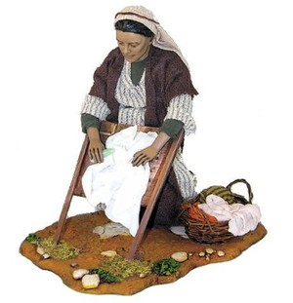

La lavandaia è un personaggio popolare simbolico. Da un lato essa è testimone, come levatrice, al parto verginale della Madonna, come attestano i Vangeli apocrifi, dall'altro, essa è figura purificatrice, associata ora alla Vergine, priva del peccato originale, ora all'idea della morte, intesa come madre rigeneratrice, che purifica per far risorgere a nuova vita.

Secondo alcuni Vangeli molte levatrici visitarono la Vergine, ma solo una volle accertarsi della sua verginità toccandola, tale mano rimase incenerita immediatamente guarendosi solo dopo aver toccato *Gesù bambino*.

**Lo scartellato**

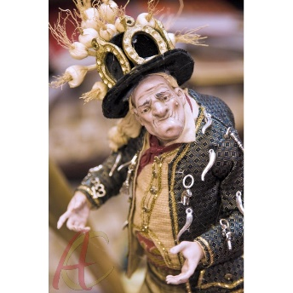

Lo "*scartellatiello*" (gobbo), e' un soggetto tipicamente legato alla superstizione. La sua gobba, i suoi cornicelli e ferri di cavallo diffondono la fortuna e scacciano il malaugurio.

**Il Ponte**

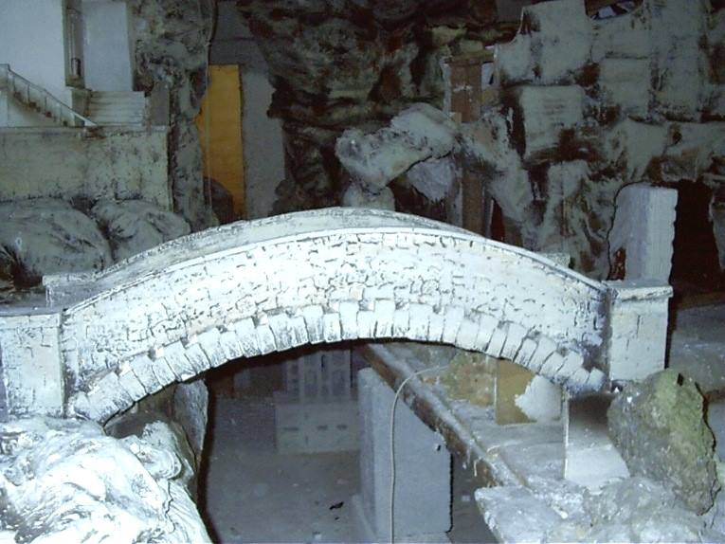

La presenza del ponte sul presepe suggerisce l'idea del passaggio pericoloso presente nei rituali e nelle mitologie iniziatiche e funerarie.

L'iniziazione, la morte, la conoscenza assoluta, la fede equivalgono a un passaggio da un modo di essere a un altro. Per esprimere questo passaggio paradossale le varie tradizioni religiose hanno largamente usato il simbolismo del ponte. La visione di San Paolo ci mostra un ponte stretto come un capello che collega il nostro mondo al Paradiso. La stessa immagine si ritrova presso gli scrittori e i mistici arabi.

I trapassati della mitologia iraniana si servono del ponte Civat per il loro viaggio post mortem: esso ha lo spazio di nove lance per i giusti, ma per gli empi è sottile come la lama di un rasoio.  
Sotto il ponte Cinvat si apre l'abisso infernale. Nelle tradizioni cristiane, i peccatori, incapaci di attraversare il ponte per il Paradiso, vengono precipitati nell'Inferno.Le leggende medievali parlano di ponti irti chiodi, su cui devono passare gli eroi, a mani e piedi nudi e il passaggio avviene con angoscia e sofferenza.

Il ponte è simbolo del viaggio, del cammino, del pellegrinaggio verso il mondo dei morti, verso l'aldilà.

**Osteria**

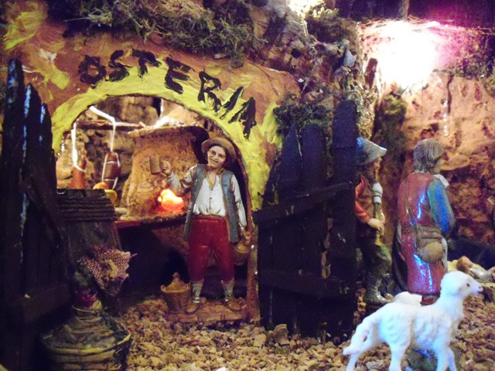

L'**osteria** ha una simbologia davvero complessa rappresenta per chi arriva una **sosta ristoro** e rifocillazione obbligatoria. Ma si parla di alcune credenze che narrano di malvagi albergatori che durante il sonno avvelenavano uccidevano i viaggiatori. Le osterie sono quindi, il simbolo del peccato. Una leggenda napoletana narra di tre bambini uccisi da un oste durante la notte di Natale e spacciati come filetti di tonno, dopo giunto all’osteria *San Nicola* dopo la benedizione dei tre corpi riuscì a farli resuscitare.

**Il Mulino**

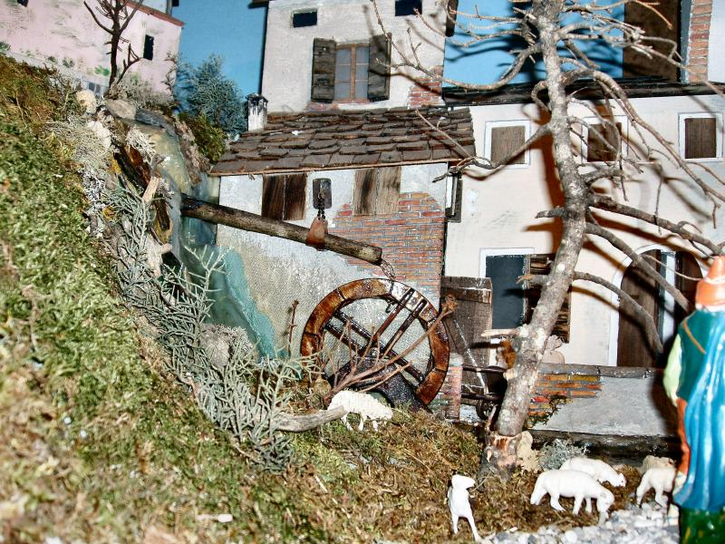

segno delle ruote o delle pale che ruotano come rappresentazione del tempo, con allusione al nuovo anno, il mulino viene visto anche come macina che schiaccia il grano per produrre la farina, quest’ultima viene associata alla morte, attribuendo così un accezione negativa; ma ce n’è anche una positiva, la farina viene anche associata al pane indispensabile alimento per il sostentamento umano. Il pane ha intrinseco il valore religioso perchè *Gesù* rappresenta il Pane della Vita.

**La meretrice**

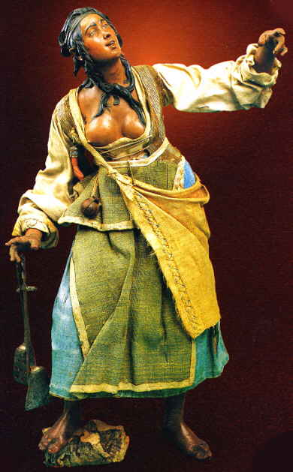

Simbolo erotico per eccellenza, contrapposto alla purezza della Vergine, si colloca nelle vicinanze dell’osteria, in contrapposizione alla Natività che è alle spalle.